PONEDELJEK, 30. 3. 2020
MATEMATIKA: Zakon o združevanju pri množenju

- Prepiši v karirasti zvezek in reši naloge.

ZAKON O ZDRUŽEVANJU PRI MNOŽENJU

2 · 2 2 · 2 2 · 2

Ker se večkrat pojavijo popolnoma enaki računi, jih združimo v enega, tako, da spredaj zapišemo število, ki nam pove koliko takšnih računov bomo združili. V našem primeru imamo 3 popolnoma enake račune (2·2), zato zapišemo

3 · 2 · 2

Reši naloge v DZ: 89, 90/1, 2.
Prvo število nam pove, koliko enakih računov množenja smo združili.
V kolikor še imaš težave pri združevanju množenja , še vadi! Nastavljaj si barvice, kocke…

SPOZNAVANJE OKOLJA: Človeško telo

Naše telo je je zgrajeno iz zunanjih in notranjih organov. Celo telo je pokrito s kožo, pod katero so mišice in kosti. Mišice in kosti ščitijo notranje organe: srce, pljuča, želodec, črevesje, možgane …)
- Naštej zunanje organe.
- Preberi.
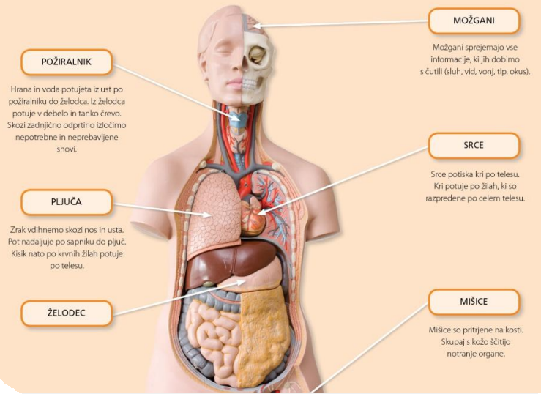
Želodec prebavlja hrano.
POTOVANJE HRANE PO TELESU

SLOVENŠČINA: Narcisa

- V DZ preberi na strani 48 opis rastline: NARCISA
- V slovenski zvezek s »penkalom« odgovori na vprašanja. Odgovore piši v celih povedih, pazi na pravopis in ločila in da bo pisava čitljiva.
- Opazuj narciso, če jo imate.
Zaužitje cvetov narcise lahko izzove krče, drisko in bruhanje, pojavi pa se tudi glavobol, šibkost mišic in zamegljen vid. Vpliva tudi na delovanje srca. PO TRGANJU SI VEDNO UMIJ ROKE!

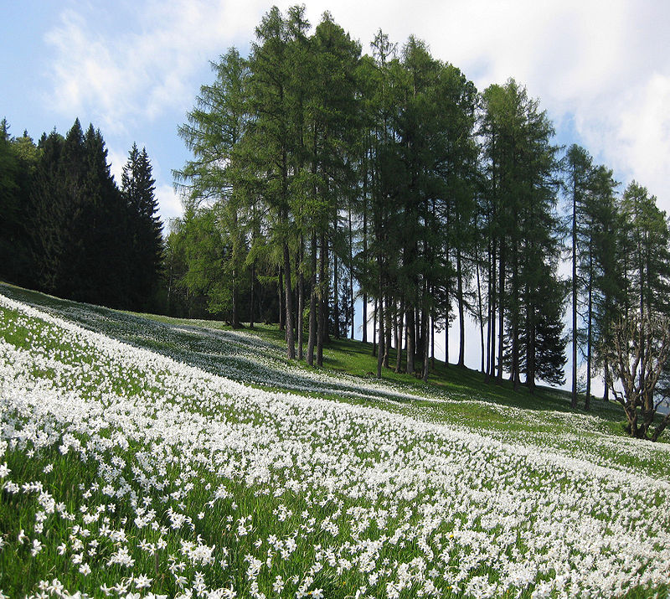
Gorske narcise pod Golico

BRAVO!

